任务1 ：启动jupyter，新建一个python3
任务2：介绍打字网站：习字丛林，体验几分钟。
www.edclub.com/zh/library/习字丛林

任务3：预处理的异常值检测。
任务4：透视表
任务4.1 pandas如何操作透视表。
# 透视表
#pandas透视表操作
#第一步：先看看原始数据的样子
df = pd.DataFrame(
{'日期':['周一','周一','周二','周二'],
'商品':['苹果','香蕉','苹果','香蕉'],
'销量':[10,20,15,25]})
print(df)

print(df.pivot(index='日期',columns='商品',values='销量'))

任务4.2 excel如何利用透视表生成如下的效果。
随堂练习1：请大家在excel中输入下图左侧的数据，利用数据透视表实现下图右侧的效果。
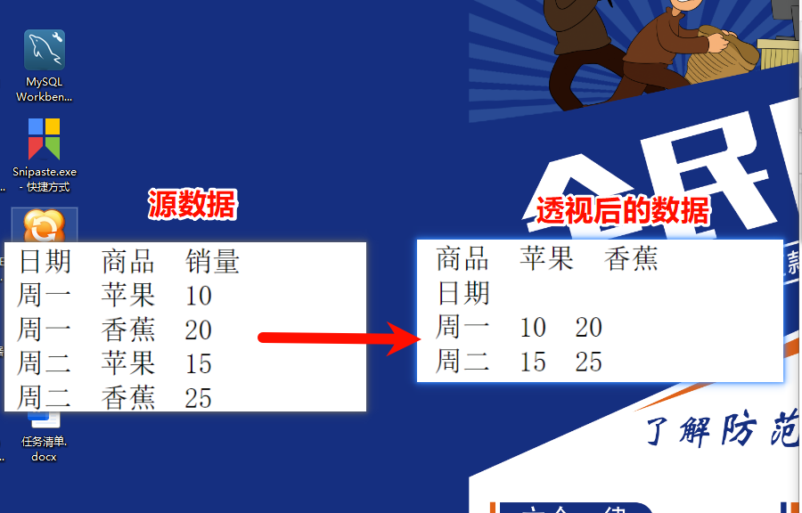

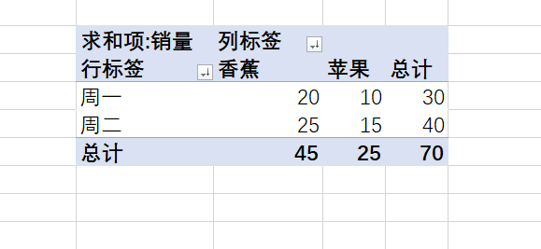
随堂练习2：基于上面的透视表生成柱状图。
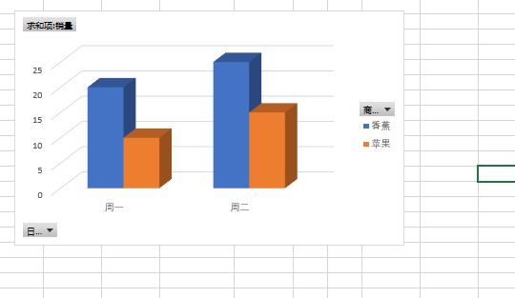

任务5 可视化操作大全
任务5.1 工具准备
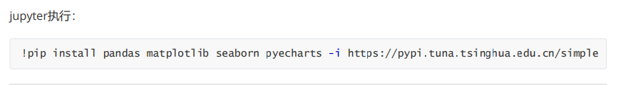
#准备绘图环境
!pip install seaborn pyecharts -i https://pypi.tuna.tsinghua.edu.cn/simple
任务 5.2 绘制柱状图
把下面图片转为代码：
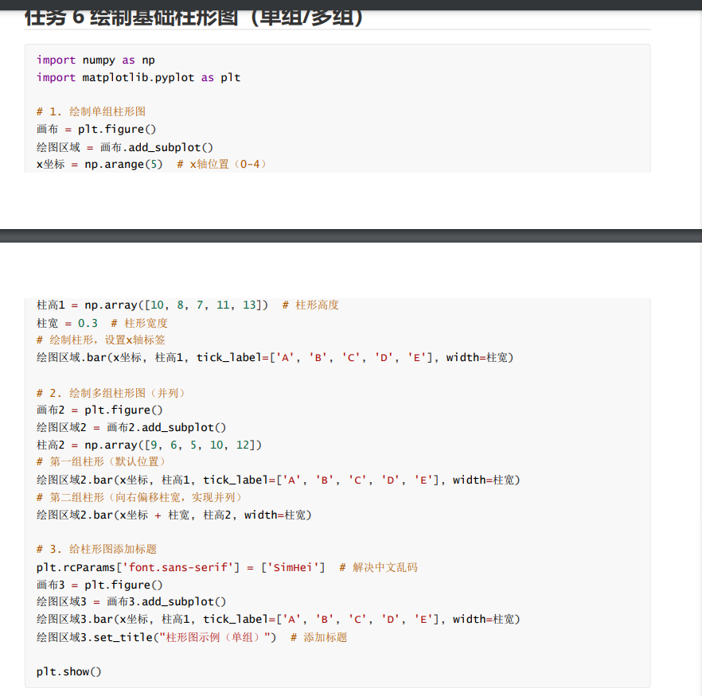

随堂练习3：把刚才的excel中的柱状图通过jupyter matplotlib实现，然后截图。
参考代码：
